Atividades das aulas de redação- Profª Grazzi

Aula 1 -06/09/15  
Atividade de sala: Avaliaremos uma redação da fuvest avaliada com uma boa nota, identificando os aspectos estruturais e da linguagem específicos para o estilo dissertativo.

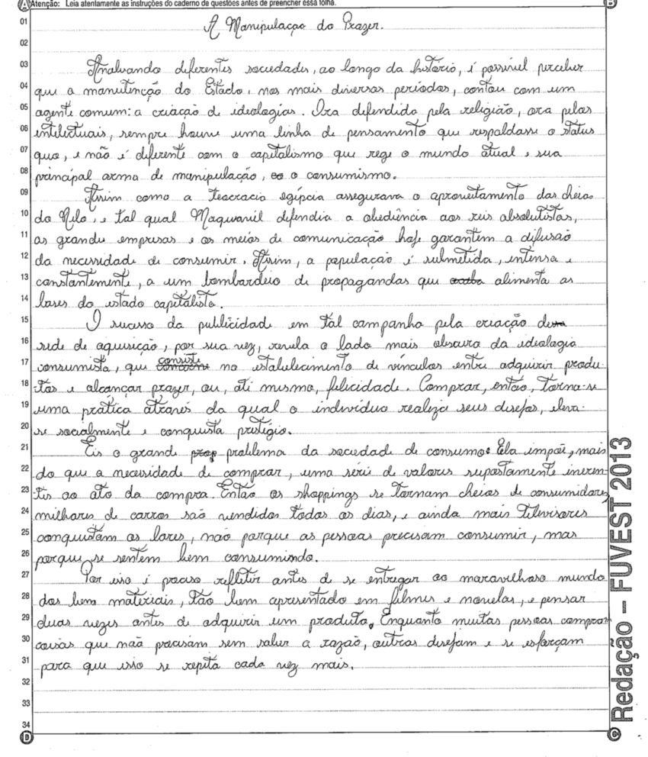

Essa redação foi feita para a FUVEST-2013 e foi considerada uma das melhores deste ano. Em anexo, estou mandando a prova completa (começa com as questões de 2ªfase e por último está a proposta de redação) para vocês poderem pesquisar e estudar.

Tarefa para casa: Escrever um parágrafo com o mesmo tema da proposta da FUVEST 2013, respeitando a estrutura e linguagem próprias do texto dissertativo.